Select , Insert, Update , Delete PHP dan Mysql

Jalankan XAMPP

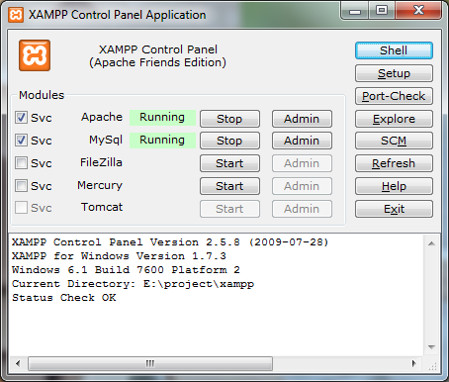

Klick explore->htdocs

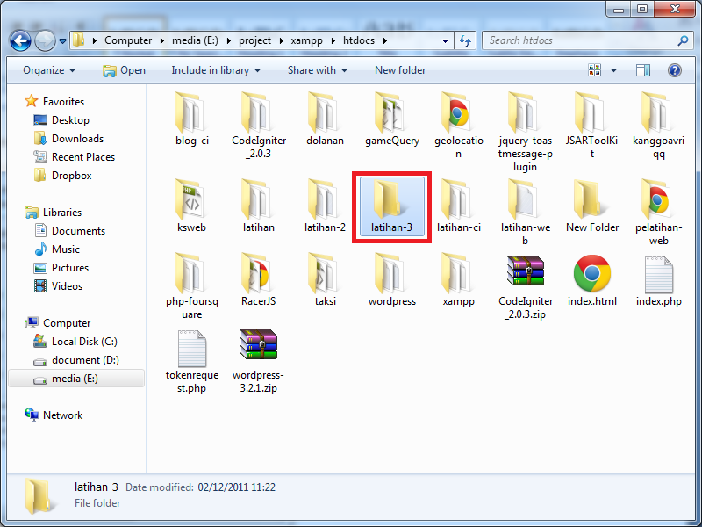

Buat folder bernama latihan-3

Jalankan netbeans

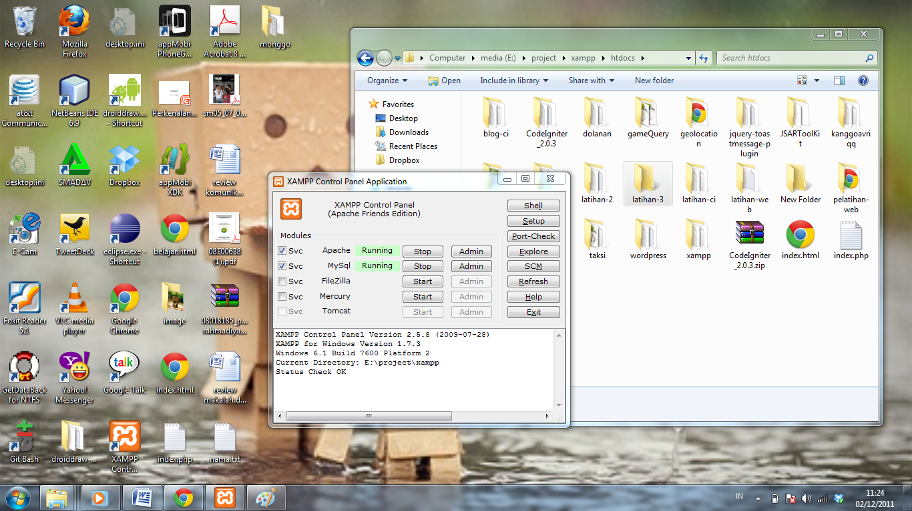

*Netbeans adalah IDE (Integrated Development Environment) yang berguna untuk membantu pekerjaan kita seperti PHP, JAVA, Ruby, JS, CSS dll

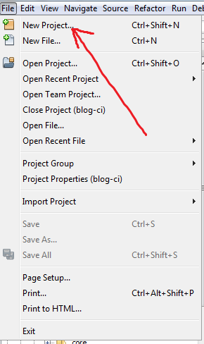

Maka akan jendela

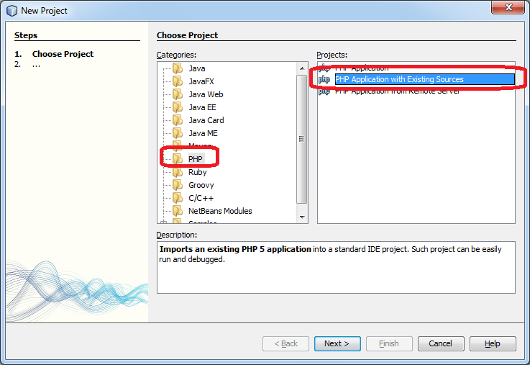

Pilih kategori PHP dan project PHP Application with Exiting Sources

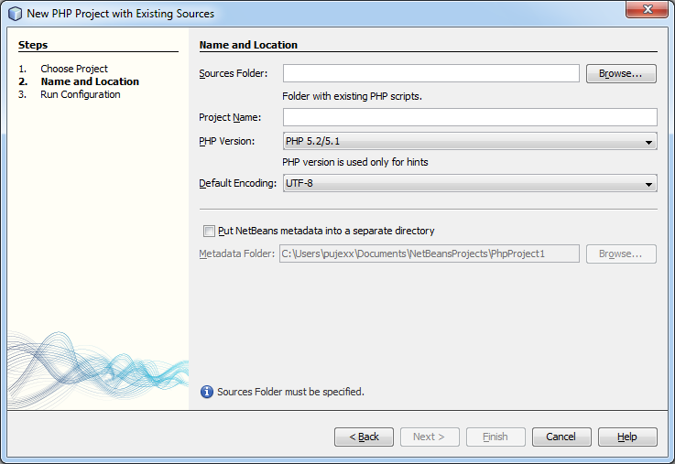

Click browse dan cari foder latihan-3 di c:\xampp\htdocs dan click open lalu finish

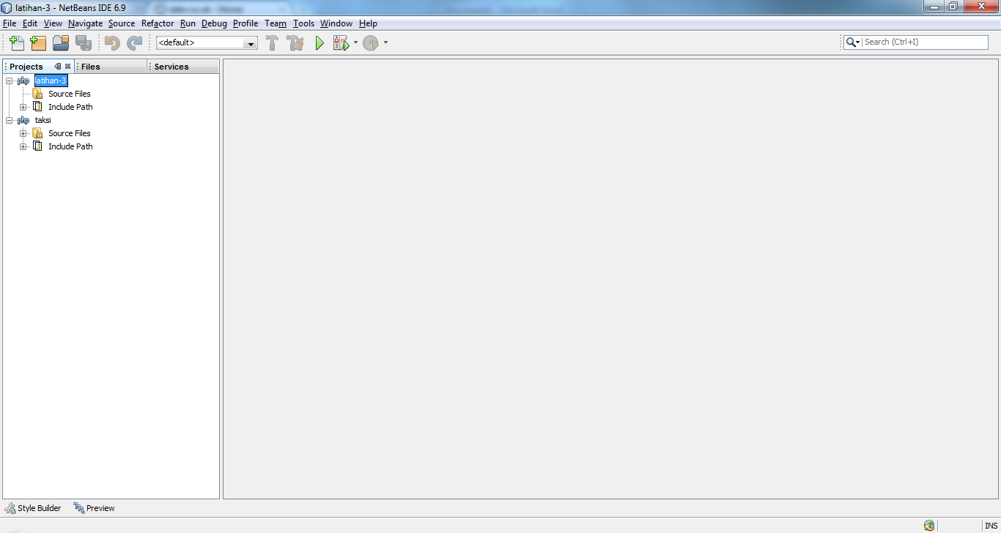

Sekarang kita buat database terlebih dahulu di <http://localhost/phpmyadmin>

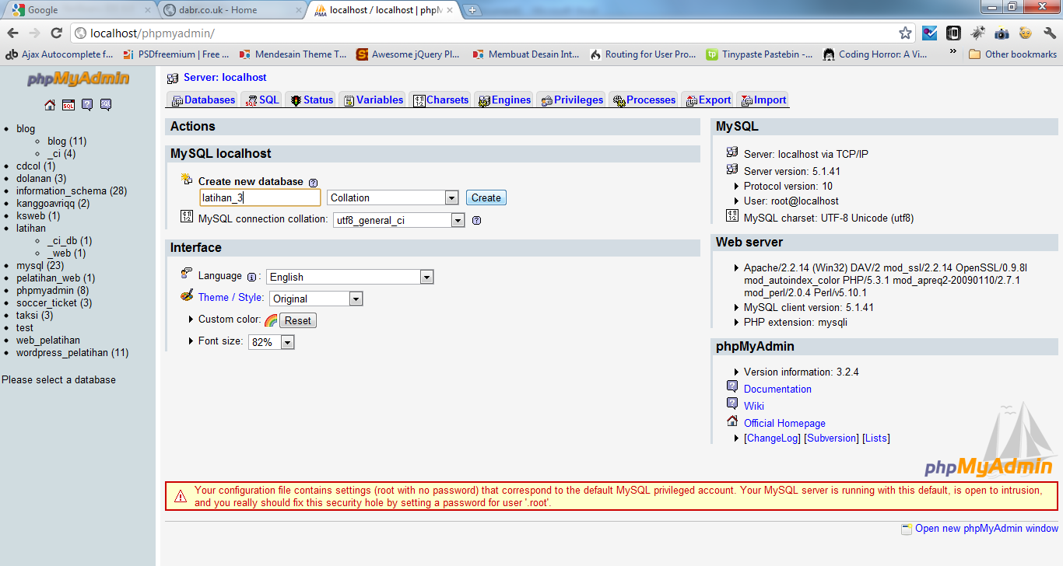

Create , lalu buat tabel bernama berita number of fields 4 dan go

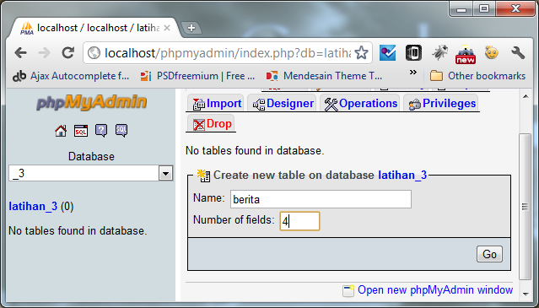

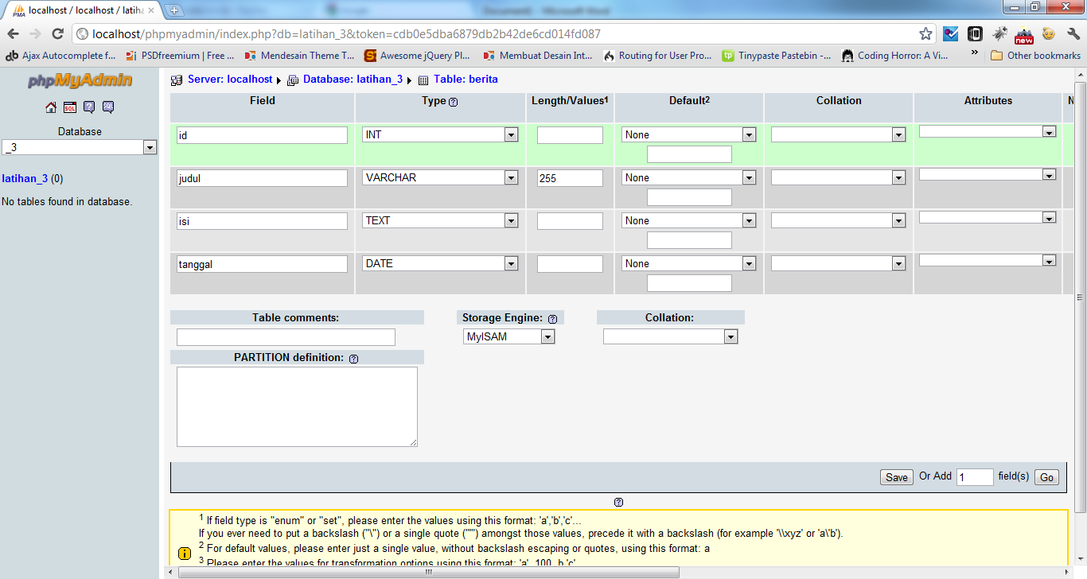

Buatlah field seperti di atas jangan lupa field id index primary dan auto increment dan tekan save.

Kembali ke netbeans

Klick kanan pada Source Files 🡪 new 🡪 Folder

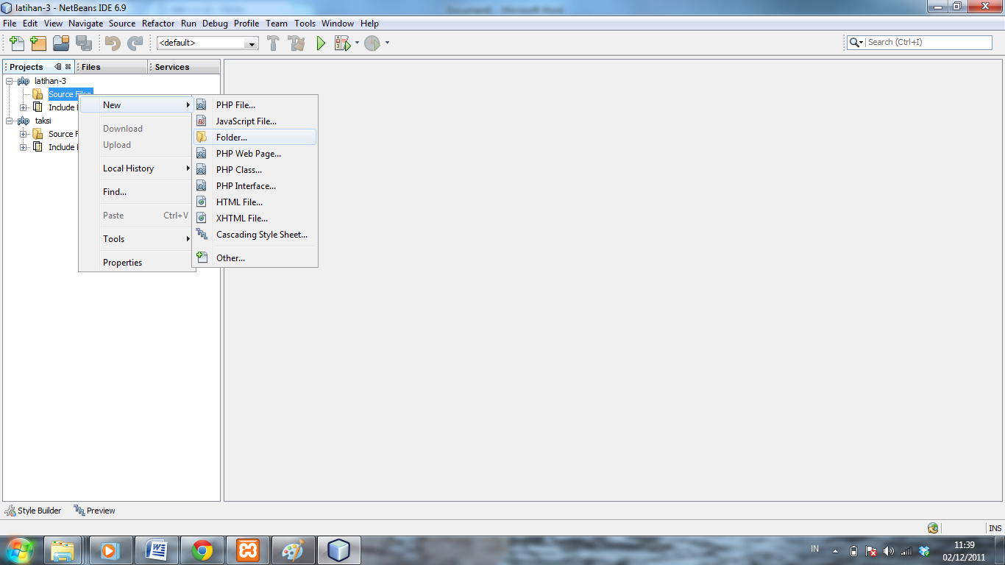

Folder name = config dan finish

Langkah 1 kita buat file koneksi ke database dengan menambahkan koneksi.php di folder config caranya klick kanan pada folder config 🡪new PHP file berinama koneksi dan finish

|  |
| --- |
| Koneksi.php |
| <?php  $hostname = "localhost";  $username = "root";  $password = "";  mysql_connect($hostname, $username, $password);  mysql_select_db("latihan_3") or die("Koneksi gagal");  ?> |

Pada sources file buatlah file PHP dengan nama form_tambah.php

|  |
| --- |
| Form_tambah.php |
| <table border="0" cellspacing="2">  <form action="simpan.php" method="post">  <tr>  <td>Judul </td><td><input type="text" name="judul" /></td>  </tr>  <tr>  <td>Content</td><td><textarea name="isi" ></textarea></td>  </tr>  <tr>  <td></td><td><input type="submit" value="Simapn" /><input type="reset" value="Reset"></td>  </tr>  </form>  </table> |

File simpan

|  |
| --- |
| Simpan.php |
| <?php  include 'config/koneksi.php';  $judul = $_POST['judul'];  $isi = $_POST['isi'];  $date = date("y-m-d");  $query = "INSERT INTO berita (judul ,isi ,tanggal)VALUES ( '$judul', '$isi', '$date')";  mysql_query($query);  header("location:tampil.php");  ?> |

Buat file tampil.php

|  |
| --- |
| Tampil.php |
| <a href="form_tambah.php" >Tambah</a>  <?php  include 'config/koneksi.php';  $query = "select * from berita";  $result= mysql_query($query);  echo "<table border='1'>";  echo "<tr>";  echo "<td>Judul</td><td>Isi</td><td>Tanggal</td><td>Aksi</td>";  echo "</tr>";  while ($row = mysql_fetch_array($result)){  echo "<tr>";  echo "<td>".$row['judul']."</td><td>".$row['isi']."</td><td>".$row['tanggal']."</td>";  echo "<td>";  echo "<a href='hapus.php?id=".$row['id']."' >hapus</a>";  echo "|";  echo "<a href='form_edit.php?id=".$row['id']."'>edit</a>";  echo "</td>";  echo "</tr>";  }  echo "</table>";  ?> |

Hapus.php

|  |
| --- |
| Hapus.php |
| <?php  include 'config/koneksi.php';  $id = $_GET['id'];  $query = "delete from berita where id=$id";  mysql_query($query);  header('location:tampil.php');  ?> |

Form_edit.php

|  |
| --- |
| Form_edit.php |
| <?php  include 'config/koneksi.php';  $id = $_GET['id'];  $query ="select * from berita where id=$id";  $result = mysql_query($query);  $row = mysql_fetch_array($result);  ?>  <table border="0" cellspacing="2">  <form action="edit.php" method="post">  <input type="hidden" name="id" value="<?php echo $row['id'];?>">  <tr>  <td>Judul </td><td><input type="text" name="judul" value="<?php echo $row['judul'];?>"/></td>  </tr>  <tr>  <td>Content</td><td><textarea name="isi" ><?php echo $row['isi'];?></textarea></td>  </tr>  <tr>  <td></td><td><input type="submit" value="Ubah" /></td>  </tr>  </form>  </table> |

Edit.php

|  |
| --- |
| Edit.php |
| <?php  include 'config/koneksi.php';  $id = $_POST['id'];  $judul = $_POST['judul'];  $isi = $_POST['isi'];  $date = date('y-m-d');  $query = "update berita set judul='$judul',isi ='$isi',tanggal ='$date' where id = $id";  mysql_query($query);  header("location:tampil.php");  ?> |

Setelah semua jadi coba test di browser <http://localhost/latihan-3>

Pilih bagian form_tambah.php

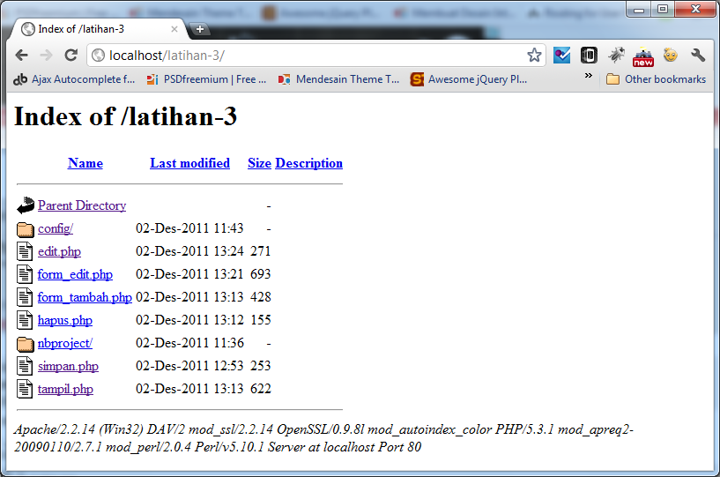

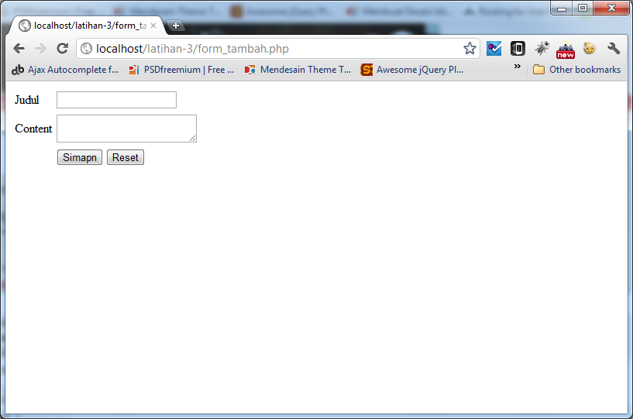

Halaman ini tidak secara otomatis ketika <http://localhost/latihan-3> di panggil maka kita perlu index.php untuk meridirect ke form_tambah.php

|  |
| --- |
| index.php |
| <?php  header('location:form_tambah.php');  ?> |